附件2

“智慧团建”系统“对标定级”功能操作指南
(2022年修订版)

一、“对标定级”功能操作流程
1. 团支部自评
1.1 团支部管理员登录系统进入管理中心，点击左侧 “对标定级— 团支部自评”菜单，界面默认显示的为本组
织当前年度“对标定级”参考标准及自评表。
2022
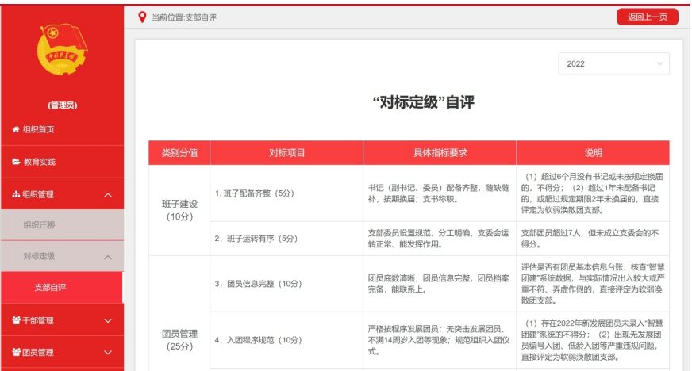

1.2 对照参考标准，点击最后一栏“自评定级”下拉菜单，
选择自评结果后，点击“提交”按钮，完成自评。

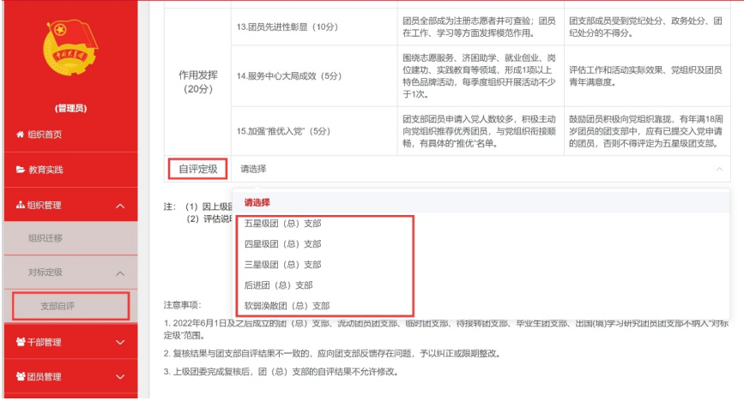

2. 上级团委复核
团支部完成自评后，上级团委将在操作中心收到关于 下级支部自评结果的提示消息。上级团委应结合团组织书记述职
评议和日常掌握工作情况进行复核认定。
2.1 点击左侧“对标定级—上级复核”菜单，界面默认显示
的为下级团组织(不含团委、团工委)。
2.2 勾选需要复核的团组织，点击左上角的“复核团 支部自评结果”按钮，再点击具体“星级”即可完成复核。基层 团委开展复核前，要全面完成空壳团支部的整理整顿，否则无法 在系统中对下属所有团支部开展复核。 五星级团支部要优中选优，
一般不超过团支部总数的30%。
2.3 如上级团委需修改复核结果，可点击“上级复核结果”
栏的“修改”按钮重新选择。

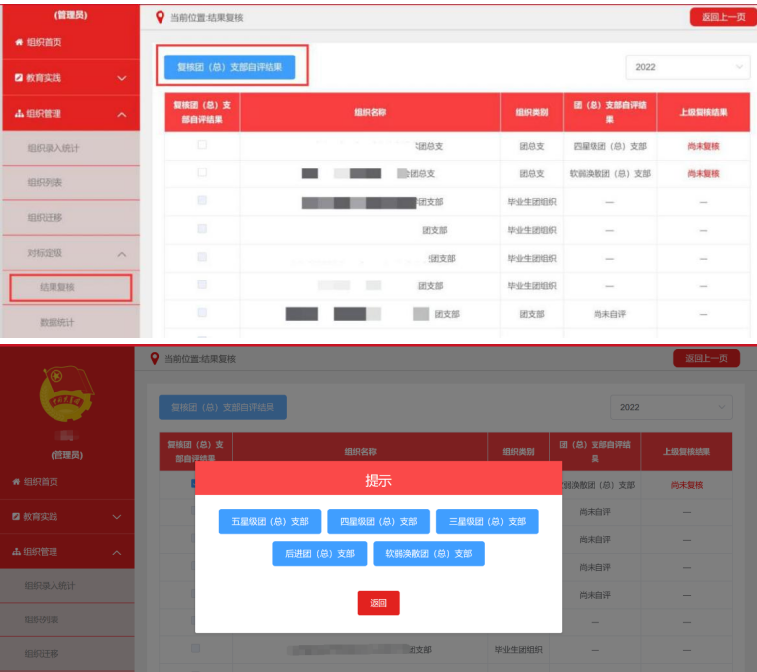

3. 团支部查看上级团委复核结果
3.1 团支部在操作中心会收到提示消息，在“对标定
级— 团支部自评”界面最后一栏，查看上级复核结果。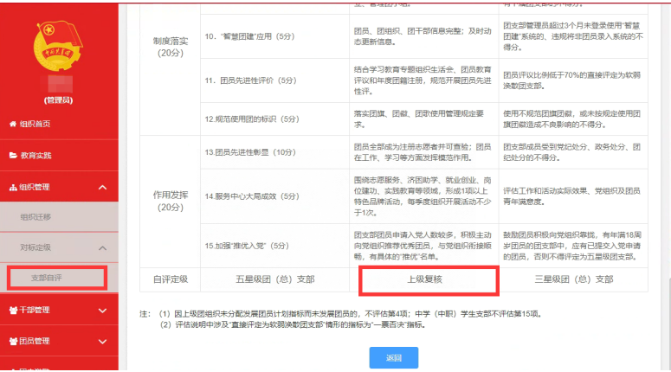

注意事项：
①2022年6月1日及之后成立的团支部、流动团员团支部、 临时团支部、待接转团支部、毕业生团支部、出国(境)学习研
究团员团支部等不纳入“对标定级”范围。
②上级团委未复核前，团支部的自评结果可以修改；
上级团委完成复核后，团支部的自评结果不允许修改。
③评定为五星级或四星级的团支部，全年开展专题学习应不 少于4次。未开展学习二十大精神和学习建团百年重要讲话精神
两个专题的，直接评定为软弱涣散团支部。
④根据要求开展“学习二十大、永远跟党走、奋进新征程”
专题组织生活会，应开展但未开展的直接评定为软弱涣散团支部。
⑤下设团支部中有被评定为后进或软弱涣散团支部的团总
支部，不得评定为五星级团总支部。

二、常见问题Q&A
1. 请问团支部管理员可以修改自评结果吗?
若上级团委还未复核，团支部管理员可以修改自评结 果，每次修改后，上级团委可在“操作中心”或“上级复核”界
面查看最新自评结果。上级团委复核后，自评结果无法修改。
2. 上级团委复核时提示下级存在空壳团支部无法复核，怎
么处理?
首先，要认真核查系统中的空壳团支部实际上是否有团员。
对于团支部确有团员的情况，要将团员信息及时录入系统。确认

团支部没有团员的，上级团委需查看“组织管理—组织列表”界 面，点击操作栏的“删除”图标将空壳团支部删除。删除后，上
级团委即可进行对标定级复核。
3. 教育实践活动录入系统后，多久更新统计信息?可以立
即开展对标定级自评吗?
新录入教育实践活动内容后，请耐心等待统计信息更新(至 少24小时)再开展自评。信息尚未更新时，开展自评会有系统
限制有关提示。
4. 上级是否可以看到下级团支部开展“对标定级”
工作的具体进度?
上级可以通过“对标定级”数据统计功能详细了解下级团组
织“对标定级”工作的具体进展，及时掌握进度。

5. 上级能否看到下级团支部的具体星级?
可以。上级在“对标定级统计—行业类别分类统计”界面， 逐步定位至所需查看的团支部，即可看到该团支部
是否已开展自评、上级团委是否已复核、自评和复核的星级。

